## 实验：导体电阻率的测量

## 知识点一：长度的测量及测量工具的选用

一、游标卡尺的原理和读数

1．构造：主尺、游标尺(主尺和游标尺上各有一个内、外测量爪)、游标卡尺上还有一个深度尺．(如图所示)

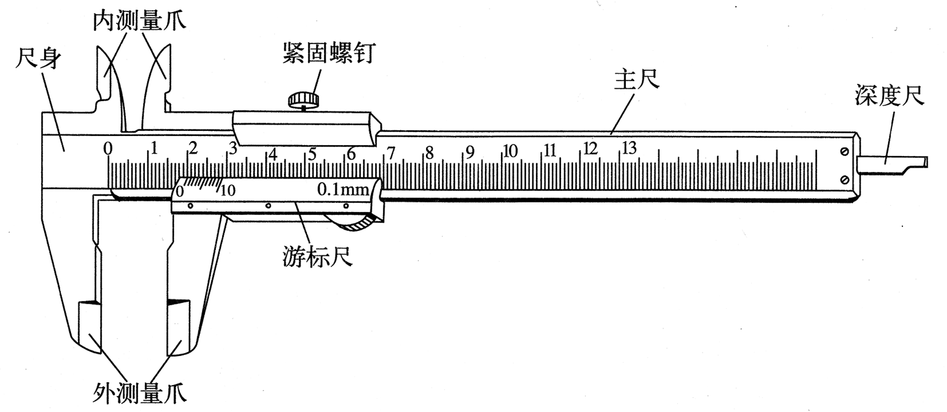

2．用途：测量厚度、长度、深度、内径、外径．

3．原理：利用主尺的最小分度与游标尺的最小分度的差值制成．

不管游标尺上有多少个小等分刻度，它的刻度部分的总长度比主尺上的同样多的小等分刻度少1 mm.常见的游标尺上小等分刻度有10个、20个、50个的，其规格见下表：

|  |  |  |  |
| --- | --- | --- | --- |
| 刻度格数(分度) | 刻度总长度 | 1 mm与每小格的差值 | 精确度(可精确到) |
| 10 | 9 mm | 0.1 mm | 0.1 mm |
| 20 | 19 mm | 0.05 mm | 0.05 mm |
| 50 | 49 mm | 0.02 mm | 0.02 mm |

4.读数

若用*x*表示由主尺上读出的整毫米数，*K*表示从游标尺上读出与主尺上某一刻线对齐的游标的格数，则记录结果表达为(*x*＋*K*×精确度)mm.

二、螺旋测微

1．构造

如图所示，它的测砧*A*和固定刻度*B*固定在尺架*C*上，可动刻度*E*、旋钮*D*和微调旋钮*D*′是与测微螺杆*F*连在一起的，并通过精密螺纹套在*B*上．

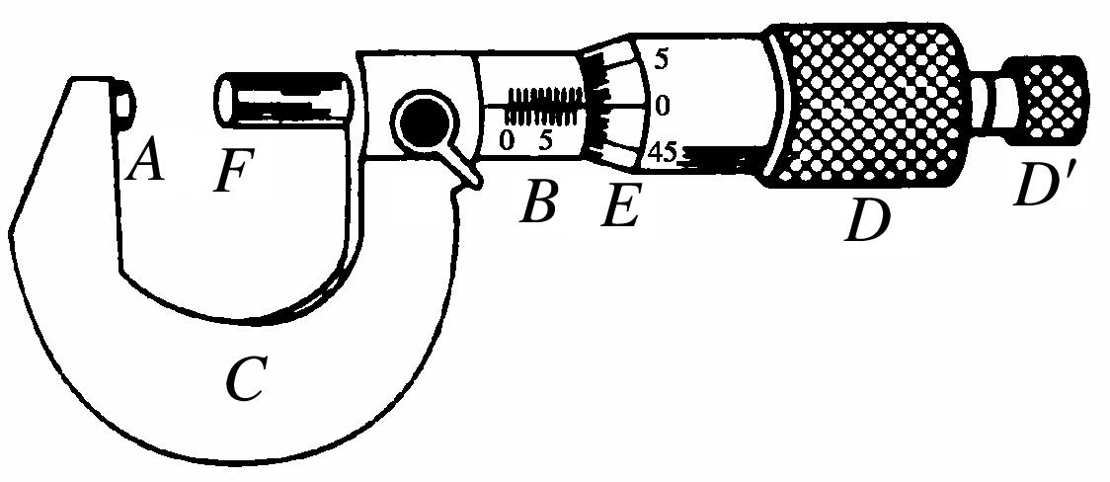

2．原理

精密螺纹的螺距是0.5 mm，即旋钮*D*每转一周，测微螺杆*F*前进或后退0.5 mm，可动刻度分成50等份，因此每旋转一格，对应测微螺杆*F*前进或后退0.01 mm.0.01 mm即为螺旋测微器的精确度．

3．使用方法

当*A*与*F*并拢时，可动刻度*E*的零点恰好跟固定刻度*B*的零点重合，逆时针旋转旋钮*D*，将测微螺杆*F*旋出，把被测物体放入*A*、*F*之间的夹缝中，再顺时针旋转旋钮*D*，*F*快要接触被测物时，要停止使用旋钮*D*，改用微调旋钮*D*′，直到听到“喀喀”声．

4．读数方法

*L*＝固定刻度示数＋可动刻度示数(估读一位)×分度值．

注意事项　(1)读数时要准确到0.01 mm，估读到0.001 mm，测量结果若用毫米做单位，则小数点后面必须保留三位．

(2)读数时，要注意固定刻度上半毫米刻度线是否露出．

三、电压表、电流表的读数

电压表、电流表的读数方法

1．首先要弄清电表量程，即指针指到最大刻度时电表允许通过的最大电压或电流值．

2．根据表盘总的刻度数确定精确度，即每一小格表示的值，同时确定读数有效数字所在的位数．

3．按照指针的实际位置进行读数．

4．(1)0～3 V的电压表和0～3 A的电流表读数方法相同，此量程下的精确度是0.1 V和0.1 A，读到0.1的下一位，即读到小数点后面两位．

(2)对于0～15 V量程的电压表，精确度是0.5 V，在读数时只要求读到小数点后面一位，即读到0.1 V.

(3)对于0～0.6 A量程的电流表，精确度是0.02 A，在读数时只要求读到小数点后面两位，这时要求“半格估读”，即读到最小刻度的一半0.01 A.

## 例题精练

1．（肥东县校级期末）如图所示是游标卡尺的实物示意图，游标尺上标注的0.1mm指的是测量精度。如果一游标卡尺的测量精度为0.05mm，则该游标尺上刻度的总长度为　19　mm。

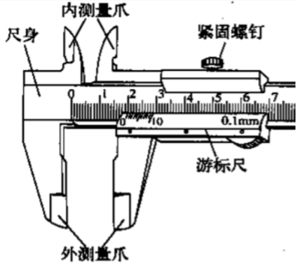

【分析】明确游标卡尺原理，知道游标尺精确度的定义即可明确游标尺的长度。

【解答】解：根据游标卡尺原理可知，测量精确度是指主尺最小刻度与游标尺最小刻度的差值，故游标尺每小格长度为0.95mm，为了得到整刻度，游标尺应取20等份，故游标尺总长度为20×0.95mm＝19mm。

故答案为：19。

【点评】本题考查游标卡尺原理，明确游标卡尺原理，知道不同精确度的游标卡尺的游标尺长度。

2．（益阳期末）用螺旋测微器测得某材料的直径如图甲所示，读数D＝　0.710　mm。用游标卡尺测得某材料的长度如图乙所示，读数L＝　1.925　cm。

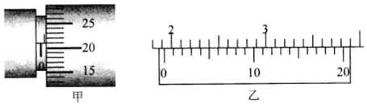

【分析】游标卡尺读数的方法是主尺读数加上游标读数，不需估读。螺旋测微器的读数方法是固定刻度读数加上可动刻度读数，在读可动刻度读数时需估读。

【解答】解：螺旋测微器固定刻度部分读数为0.5mm，可动刻度部分读数为21.0×0.01mm＝0.210mm，因此该材料直径为0.5mm+0.210mm＝0.710mm。

游标卡尺为20分度，故游标卡尺精确度为0.05mm，主尺读数为19mm，第5条刻度线与主尺刻度线对齐，故游标尺读数为5×0.05mm＝0.25mm，所以该材料的长度为19mm+0.25mm＝19.25mm＝1.925cm。

故答案为：0.710；1.925。

【点评】解决本题的关键掌握游标卡尺和螺旋测微器的读数方法。游标卡尺读数的方法是主尺读数加上游标读数，不需估读。螺旋测微器的读数方法是固定刻度读数加上可动刻度读数，在读可动刻度读数时需估读。

3.如图为电流表和电压表的刻度盘．

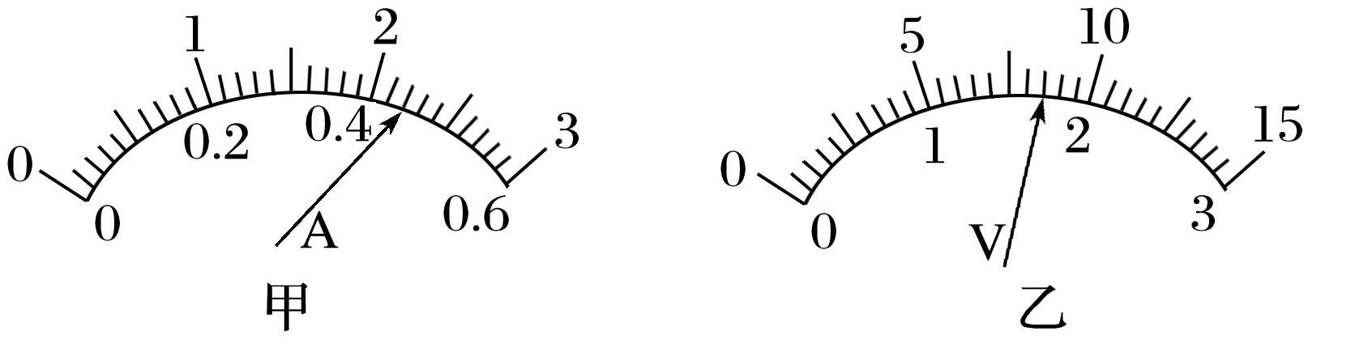

(1)图甲使用0.6 A量程时，对应刻度盘上每一小格代表________A，图中表针示数是________A；当使用3 A量程时，对应刻度盘上每一小格代表________A，图中表针示数为________A.

(2)图乙使用较小量程时，每小格表示________V，图中表针的示数为______V．若使用的是较大量程，则这时表盘刻度每小格表示______V，图中表针示数为______V.

【答案】(1)0.02　0.44　0.1　2.20 (2)0.1　1.70　0.5　8.5

【解析】(1)使用0.6 A量程时，刻度盘上的每一小格为0.02 A，表针示数为0.44 A；当使用3 A量程时，每一小格为0.1 A，表针示数为2.20 A.

(2)使用3 V量程时，每小格表示0.1 V，表针示数为1.70 V；使用15 V量程时，每小格为0.5 V，表针示数为8.5 V.

## 随堂练习

1．（红桥区二模）图中50分度游标卡尺（对齐刻线为箭头所指位置）和螺旋测微器的读数分别为 　10.52　mm和 　10.293～10.295　mm．

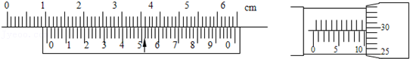

【分析】解决本题的关键掌握游标卡尺读数的方法，主尺读数加上游标读数，不需估读．螺旋测微器的读数方法是固定刻度读数加上可动刻度读数，在读可动刻度读数时需估读．

【解答】解：1、游标卡尺的主尺读数为10mm，游标尺上第26个刻度和主尺上某一刻度对齐，所以游标读数为26×0.02mm＝0.52mm，所以最终读数为：10mm+0.52mm＝10.52mm．

2、螺旋测微器的固定刻度为10mm，可动刻度为29.4×0.01mm＝0.294mm，所以最终读数为10mm+0.294mm＝10.294mm，由于需要估读，最后的结果可以在10.293～10.295之间．

故答案为：10.52，10.293～10.295

【点评】对于基本测量仪器如游标卡尺、螺旋测微器等要了解其原理，要能正确使用这些基本仪器进行有关测量．

2．（安庆期末）读出图中游标卡尺和螺旋测微器的读数游标卡尺的读数为　11.4　mm．；螺旋测微器的读数为　0.920　mm．

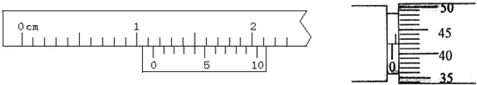

【分析】解决本题的关键掌握游标卡尺读数的方法，主尺读数加上游标读数，不需估读．螺旋测微器的读数方法是固定刻度读数加上可动刻度读数，在读可动刻度读数时需估读．

【解答】解：1、游标卡尺的主尺读数为：1.1cm＝11mm，游标尺上第4个刻度和主尺上某一刻度对齐，所以游标读数为4×0.1mm＝0.4mm，所以最终读数为：11mm+0.4mm＝11.4mm．

2、螺旋测微器的固定刻度为0.5mm，可动刻度为42.0×0.01mm＝0.420mm，所以最终读数为0.5mm+0.420mm＝0.920mm．

故答案为：11.4 0.920；

【点评】对于基本测量仪器如游标卡尺、螺旋测微器等要了解其原理，正确使用这些基本仪器进行有关测量．

3．（银川月考）（1）用游标卡尺测量一个“圆柱形”导体的长度L，如图所示，则：L＝　10.400　cm；

（2）用螺旋测微器测量一个“圆柱形”导体的直径R，如图所示，则R＝　2.150　mm。

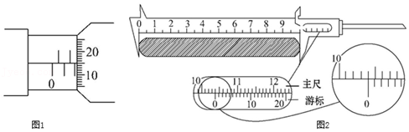

【分析】游标卡尺主尺与游标尺示数之和是游标卡尺示数，螺旋测微器固定刻度与可动刻度示数之和是螺旋测微器的示数，根据图示螺旋测微器与游标卡尺读数。

【解答】解：（1）用游标卡尺测量一个“圆柱形”导体的长度L，则：L＝10.4cm+0.05mm×0＝10.400cm；

（2）用螺旋测微器测量一个“圆柱形”导体的直径R，则R＝2mm+0.01mm×15.0＝2.150mm。

故答案为：（1）10.400；（2）2.150。

【点评】明确游标卡尺和螺旋测微器的读数方法，注意明确游标卡尺不需要估读，而螺旋测微器需要估读。

4．（遂宁月考）读数：

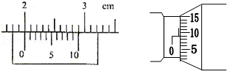

（1）　20.0　mm

（2）　0.590　mm．

【分析】解决本题的关键掌握游标卡尺读数的方法，主尺读数加上游标读数，不需估读．螺旋测微器的读数方法是固定刻度读数加上可动刻度读数，在读可动刻度读数时需估读．

【解答】解：1、游标卡尺的主尺读数为20mm，游标尺上第0个刻度和主尺上某一刻度对齐，所以游标读数为0×0.1mm＝0.0mm，所以最终读数为：20mm+0.0mm＝20.0mm．

2、螺旋测微器的固定刻度为0.5mm，可动刻度为9.0×0.01mm＝0.090mm，所以最终读数为0.5mm+0.090mm＝0.590mm．

故答案为：20.0；0.590．

【点评】对于基本测量仪器如游标卡尺、螺旋测微器等要了解其原理，要能正确使用这些基本仪器进行有关测量．

5．（船山区校级期中）用游标为10分度的游标卡尺测量某工件的长度时，示数如图所示则测量结果应该读作　29.8　mm

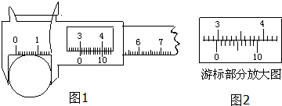

【分析】解决本题的关键掌握游标卡尺读数的方法，主尺读数加上游标读数，不需估读．

【解答】解：游标卡尺的主尺读数为29mm，游标尺上第8个刻度和主尺上某一刻度对齐，所以游标读数为8×0.1mm＝0.8mm，所以最终读数为：29mm+0.8mm＝29.8mm．

故答案为：29.8

【点评】对于基本测量仪器如游标卡尺、螺旋测微器等要了解其原理，要能正确使用这些基本仪器进行有关测量．

6．（河南期末）（1）用螺旋测微器测量合金丝的直径。为防止读数时测微螺杆发生转动，读数前应先旋紧如图甲所示的部件　 　（选填“A”“B”“C”或“D”）。从图中的示数可读出合金丝的直径为　0.410　mm。

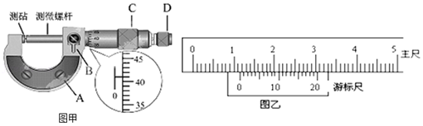

（2）用游标卡尺可以测量某些工件的外径。在测量时，示数如上图乙所示，则读数分别为　11.50　mm。

【分析】解决本题的关键掌握游标卡尺读数的方法，主尺读数加上游标读数，不需估读。螺旋测微器的读数方法是固定刻度读数加上可动刻度读数，在读可动刻度读数时需估读。

【解答】解：（1）读数前应先旋紧B，使读数固定不变，螺旋测微器的固定刻度为0mm，可动刻度为41.0×0.01mm＝0.410mm，所以最终读数为0mm+0.410mm＝0.410mm。

（2）游标卡尺的主尺读数为11mm，游标尺上第00个刻度和主尺上某一刻度对齐，所以游标读数为10×0.05mm＝0.50mm，所以最终读数为：11mm+0.50mm＝11.50mm。

故答案为：（1）B，0.410；（2）11.50

【点评】对于基本测量仪器如游标卡尺、螺旋测微器等要了解其原理，要能正确使用这些基本仪器进行有关测量。

7．（南开区校级月考）用螺旋测微器测一金属丝的直径，示数如左图所示。由图可读出金属丝的直径为　0.531　mm

用游标为50分度的卡尺，测某圆筒的内径，卡尺上的示数如右图，圆筒的内径为　11.14　mm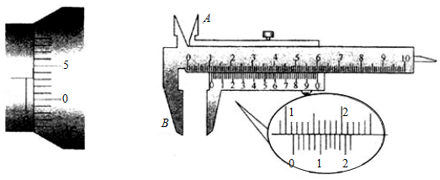

【分析】螺旋测微器固定刻度与可动刻度示数之和是螺旋测微器的示数；

游标卡尺主尺与游标尺示数之和是游标卡尺示数，根据图示螺旋测微器与游标卡尺对其读数。

【解答】解：由图示螺旋测微器可知可知，其示数为：0.5mm+3.1×0.01mm＝0.531mm；

由图示游标卡尺可知，其示数为：11mm+7×0.02mm＝11.14mm；

故答案为：0.531；11.14。

【点评】本题考查了螺旋测微器与游标卡尺的读数，要掌握常用器材的使用方法与读数方法，螺旋测微器需要估读而游标卡尺不需要估读；对游标卡尺读数时要注意游标尺的精度。

8．（渝中区校级期末）用一主尺最小分度为1mm，游标上有20个分度的卡尺测量一工件的长度，结果如图所示．可以读出此工件的长度为　10.405　cm．该卡尺的精确度为　0.05　．

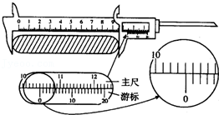

【分析】解决本题的关键掌握游标卡尺读数的方法，主尺读数加上游标读数，不需估读．

【解答】解：主尺最小分度为1mm，游标上有20个分度的卡尺，精确度为0.05mm

游标卡尺的主尺读数为：10.4cm＝104mm，游标尺上第1个刻度和主尺上某一刻度对齐，所以游标读数为1×0.05mm＝0.05mm，所以最终读数为：104mm+0.05mm＝104.05mm＝10.405cm．

故答案为：10.405，0.05．

【点评】对于基本测量仪器如游标卡尺、螺旋测微器等要了解其原理，要能正确使用这些基本仪器进行有关测量．

9．（寿县期末）用20分度的游标卡尺测某物的长度，如图所示，该物体的长度为　50.15　mm．

菁优网：http://www.jyeoo.com

【分析】解决本题的关键掌握游标卡尺读数的方法，主尺读数加上游标读数，不需估读．

【解答】解：游标卡尺的主尺读数为：5cm＝50mm，游标尺上第3个刻度和主尺上某一刻度对齐，所以游标读数为3×0.05mm＝0.15mm，所以最终读数为：50mm+0.15mm＝50.15mm．

故答案为：50.15

【点评】对于基本测量仪器如游标卡尺、螺旋测微器等要了解其原理，要能正确使用这些基本仪器进行有关测量．

10.电流表量程一般有两种：0～0.6 A和0～3 A；电压表量程一般有两种：0～3 V和0～15 V．如图所示：

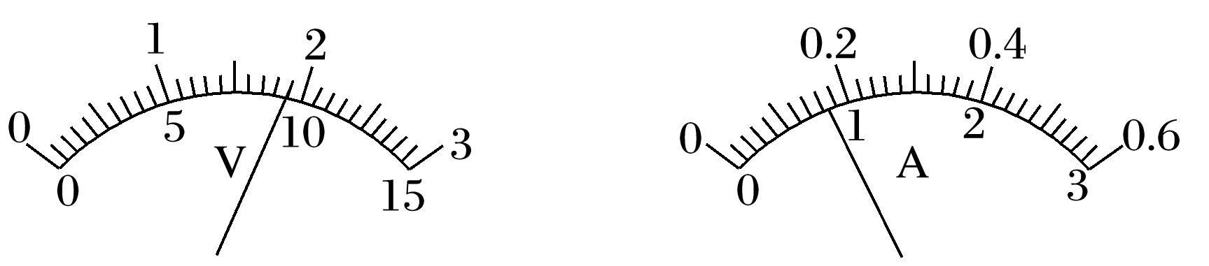

(1)接0～3 V量程时读数为________ V.

(2)接0～15 V量程时读数为________ V.

(3)接0～3 A量程时读数为________ A.

(4)接0～0.6 A量程时读数为________ A.

【答案】(1)1.90　(2)9.5　(3)0.84　(4)0.17

## 知识点二：金属丝电阻率的测量

1．实验原理

(1)把金属丝接入电路中，用伏安法测金属丝的电阻*R*(*R*＝)．电路原理图如图所示．

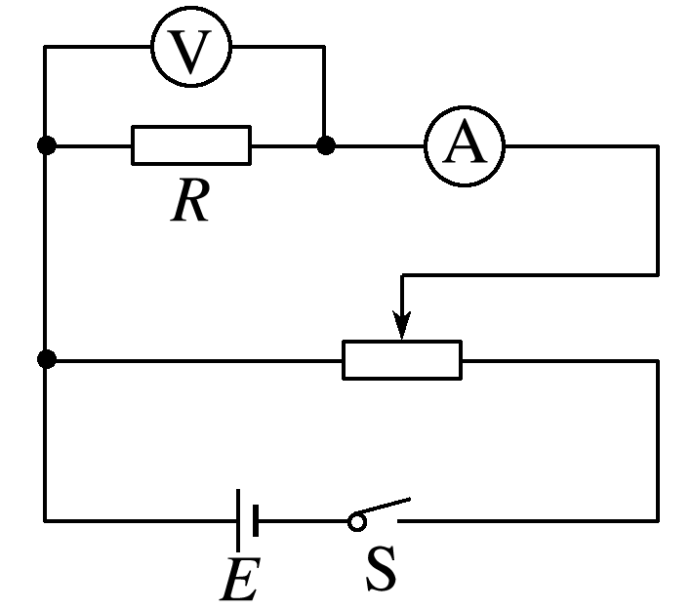

(2)用毫米刻度尺测出金属丝的有效长度*l*，用螺旋测微器测出金属丝的直径*d*，算出横截面积*S*(*S*＝)．

(3)由电阻定律*R*＝*ρ*，得*ρ*＝＝＝，求出电阻率．

2．实验器材

螺旋测微器或游标卡尺、毫米刻度尺、电压表、电流表、开关及导线、待测金属丝、电池、滑动变阻器．

3．实验步骤

(1)测直径：用螺旋测微器在待测金属丝上三个不同位置各测一次直径，并记录．

(2)连电路：按如图1所示的电路图连接实验电路．

(3)测长度：用毫米刻度尺测量接入电路中的待测金属丝的有效长度，重复测量3次，并记录．

(4)求电阻：把滑动变阻器的滑动触头调节到使接入电路中的电阻值最大的位置，电路经检查确认无误后，闭合开关S.改变滑动变阻器滑动触头的位置，读出几组相应的电流表、电压表的示数*I*和*U*的值，记入表格内，断开开关S.

(5)拆除实验电路，整理好实验器材．

4．数据处理

电阻*R*的数值可用以下两种方法确定：

(1)计算法：利用每次测量的*U*、*I*值分别计算出电阻，再求出电阻的平均值作为测量结果．

(2)图像法：可建立*U*－*I*坐标系，将测量的*U*、*I*值描点作出图像，利用图像的斜率来求出电阻值*R*.

5．注意事项

(1)因一般金属丝电阻较小，为了减小实验的系统误差，必须选择电流表外接法；

(2)测量*l*时应测接入电路的金属丝的有效长度(即两接线柱之间的长度，且金属丝伸直)；在金属丝的3个不同位置上用螺旋测微器测量直径*d*.

(3)电流不宜过大(电流表用0～0.6 A量程)，通电时间不宜太长，以免电阻率因温度升高而变化．

## 例题精练

1．（广东模拟）有一根细长而均匀的金属管线，横截面积如图a所示，外截面为正方形，因管内中空部分截面形状不规则，无法直接测量。已知这种金属的电阻率为ρ，现设计一个实验方案，测量中空部分的横截面积S0。步骤如下：

（1）按照图b电路图，将图c实物图连接完成需要完成下列哪些选项的步骤 　AB　。

A.a接e

B.b接d

C.b接c

D.a接f

（2）实验中，用游标卡尺测出金属管线的长度为L；如图d，用螺旋测微器测出金属管线外截面的边长为a＝　6.683　mm。

（3）根据所测数据，在坐标纸上描出了该金属管线的伏安关系图线，如图e所示。由此图得出该金属管线的阻值为R＝　2.4×103　Ω（保留2位有效数字），此结果比真实值 　偏大　。（填“偏大”或“偏小”）

（4）用上述测量的物理量的符号，将金属管线内部空间横截面积表示为S0＝　a2﹣菁优网-jyeoo　。

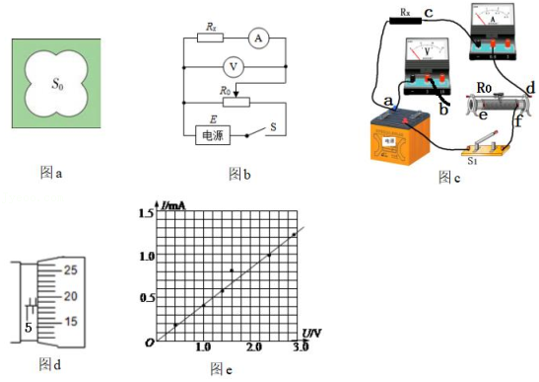

【分析】（1）滑动变阻器采用分压接法，故滑动变阻器需要“两下一上”连接；

（2）螺旋测微器固定刻度与可动刻度示数之和是螺旋测微器的示数；

（3）根据伏安特性曲线选择合适的点求得电阻，判断电流电压测量值与真实值比较可知误差结果；

（4）结合电阻定律可求得横截面积。

【解答】解：（1）由于滑动变阻器采用分压接法，故滑动变阻器需要“两下一上”连接，故接线柱a接e；测量电路采用电流表的内接法，故接线柱b接d；故AB正确，CD错误；

（2）螺旋测微器的固定刻度为6.5mm，动刻度为0.183mm，读数即金属管线外截面的边长为a＝6.5mm+18.3×0.01mm＝6.683mm

（3）根据欧姆定律可得：R＝菁优网-jyeoo，将图线中的点（1.0m.A，2.4V）代入可得该金属管线的阻值为：R＝菁优网-jyeoo

由于测量电路采用电流表的内接法，电流表的测量值等于流过电阻电流的真实值，而由于电流表的分压作用，电压表的测量值大于电阻两端电压的真实值，根据欧姆定律R＝菁优网-jyeoo，知电阻的测量值大于真实值；

（4）根据电阻定律R＝菁优网-jyeoo可得该金属管线的有效面积为：S＝菁优网-jyeoo，故金属管线内部空间横截面积为S0＝a2﹣菁优网-jyeoo

故答案为：（1）AB，（2）6.683，（3）2.4×103，偏大；（4）a2﹣菁优网-jyeoo

【点评】本题考查了螺旋测微器的读数、实验器材连接、实验数据处理等问题，理解实验原理是解题的前提；要掌握常用器材的读数与使用方法，螺旋测微器固定刻度与可动刻度示数之和是螺旋测微器的示数。

## 随堂练习

1．（葫芦岛二模）某科学探究小组欲通过测定工业废水的电阻率，来判断废水是否达到排放标准（一般电阻率ρ≥200Ω⋅m的废水即达到排放标准）。该小组用透明塑料板自制了个长方体容器，其左、右两侧面内壁紧贴金属铜薄板（板的厚度和电阻的影响可忽略不计），铜薄板上端分别带有接线柱A、B，如图甲所示。容器内表面长a＝40cm，宽b＝20cm，高c＝20cm。将废水注满容器后，进行如下实验操作。

（1）用多用电表的电阻挡粗测容器中废水的电阻，选择开关置于“×100”挡，其示数如图乙所示，则该废水的电阻值约为　1100　Ω；

（2）为更精确地测量所取废水的电阻率，该小组从实验室中找到如下实验器材：

A.直流电源E（电动势E约3V，内阻r0约0.1Ω；

B.电压表V（量程0～3V，内阻约3kΩ）；

C.电流表A1（量程0～3mA，内阻约10Ω）；

D.电流表A2（量程0～0.6A，内阻约0.4Ω）；

E.滑动变阻器R（0～50Ω，额定电流2.0A）；

F.开关S一个，导线若干。

图丙为该实验小组在实验过程中所采用的电路图，图丙中的电流表A应为　C　（填写器材前面的字母序号“C”或“D”）。

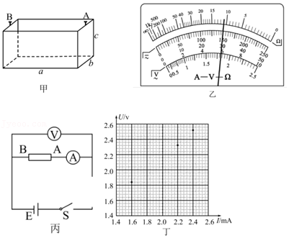

（3）正确连接电路后，闭合开关，测得一组U、I数据；再调节滑动变阻器，重复上述测量步骤，得出一系列数据如表所示，请在图丁作出图线。图丁的坐标纸中已经描出了3个点，请在答题卡相应图中将剩余3个点描出，并作出U﹣I关系图线。

|  |  |  |  |  |  |  |
| --- | --- | --- | --- | --- | --- | --- |
| 电压U/V | 1.46 | 1.84 | 1.89 | 2.10 | 2.32 | 2.52 |
| 电流I/mA | 1.40 | 1.60 | 1.80 | 2.00 | 2.20 | 2.40 |

（4）由以上测量数据可以求出待测废水的电阻率ρ＝　106　Ω⋅m。该废水　未达到　（填“达到”或“未达到”）排放标准。

【分析】从表盘上读出数值乘以倍率即为电阻值；确定好是分压还是限流电路，再确定采用内接还是外接；描点法作图通过斜率求电阻率进行判断。

【解答】解：（1）由图可知读数为R＝11.0×100Ω＝1100Ω

（2）因为待测电阻的阻值远大于滑动变阻器的阻值，滑动变阻器采用限流式起不到调节作用，故应选用分压电路；回路中的最大电流为菁优网-jyeoo＝2.7mA，故电流表应选C，因为菁优网-jyeoo故安培表应采用内接法。电路如图1。

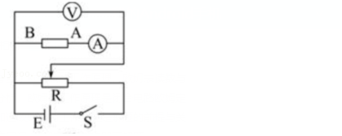

（3）描点作图，使实验数据点尽可能均匀分布于所描绘直线的两侧，偏离过大的点应舍去，如图2所示。

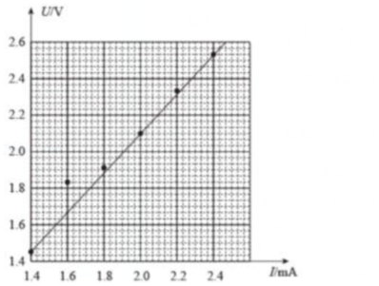

（4）U﹣I图像斜率标示待测电阻阻值：菁优网-jyeoo

根据R＝菁优网-jyeoo知电阻率菁优网-jyeoo＝106Ω•m

电阻率ρ≥200Ω⋅m的废水即达到排放标准，则该废水未达到排放标准。

故答案为：（1）1100；（2）C，电路如图1；（3）关系如图2；（4）106，未达到

【点评】测量电阻的电路可分为测量电路和控制电路两部分，测量电路要求精确，误差小，可根据电压表、电流表与待测电阻阻值倍数关系，选择电流表内、外接法。控制电路关键是变阻器的分压式接法或限流式接法。另外图像的斜率往往是解题的突破口。

2．（聊城二模）某科学探究小组欲通过测定工业废水的电阻率，来判断废水是否达到排放标准（一般电阻率ρ＝200Ω•m的废水即达到排放标准）。该小组用透明塑料板自制了一个长方体容器，其左、右两侧面内壁粘贴金属铜薄板（板的厚度和电阻的影响可忽略不计），铜薄板上端分别带有接线柱A、B，如图甲所示。容器内壁的长a＝40cm，宽b＝20cm，高c＝20cm。将废水注满容器后，进行如下实验操作。

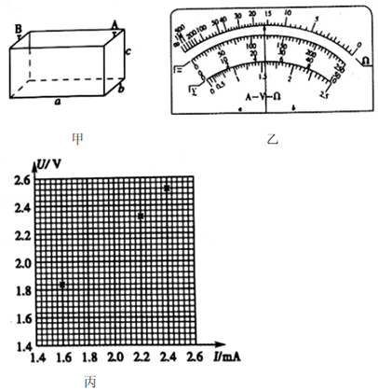

（1）先用多用电表的欧姆挡粗测容器中废水的电阻Rx，选择开关置于“×100”挡，其示数如图乙所示。

（2）为了精确地测量所取废水的电阻率，该小组从实验室中找到如下实验器材：

A.直流电源E（电动势约3V，点阻r0约0.1Ω）；

B.电压表V（量程0～3V，内阻RV＝3kΩ）；

C.电流表A（量程0～3mA，内阻未知）；

D.滑动变阻器R1（0～500Ω，额定电流2.0A）；

E.滑动变阻器R2（0～50Ω，额定电流2.0A）；

F.开关S一个，导线若干。

请你根据实验器材，选择合适的滑动变阻器　R2　（填“R1”或“R2”），请为该实验小组设计实验电路图（待测废水用菁优网：http://www.jyeoo.com表示），将设计的实验电路图画出。

（3）正确连接电路后，闭合开关，测得一组U、I数据；再调节滑动变阻器，重复上述测量步骤，得出一系列数据如表所示。图丙的坐标纸中已经描出了3个点，请在答题卡相应图中将剩余3个点描出，并作出U—I关系图；

|  |  |  |  |  |  |  |
| --- | --- | --- | --- | --- | --- | --- |
| 电压U/V | 1.46 | 1.84 | 1.89 | 2.10 | 2.32 | 2.52 |
| 电流I/mA | 1.40 | 1.60 | 1.80 | 2.00 | 2.20 | 2.40 |

（4）由以上测量数据可以求出待测废水的电阻率ρ＝　164　Ω•m（保留3位有效数字）。

【分析】根据电阻测量的原理与电路图，根据实验测的多组数据，采用分压，电流表外接的方式；根据欧姆定律得到U﹣I之间的关系，结合图像根据斜率求得待测电阻，根据电阻定律求得电阻率。

【解答】解：（2）为了多测几组数据，滑动变阻器采用分压式接法，应选择阻值较小的R2，由于待测电阻值远小于电压表电阻，故电流表采用外接法，电路图如图1：

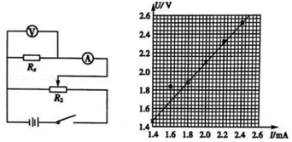

图1 图2

（3）关系图如图2.

（4）根据电路图可以得到U﹣I之间的关系式为

菁优网-jyeoo，则菁优网-jyeoo，根据图像求得斜率k＝菁优网-jyeooV•mA﹣1＝1.046V•mA﹣1＝1060V•A﹣1

代入数据解得：Rx≈1639Ω

Rx＝菁优网-jyeoo

代入数据解得：ρ＝164Ω•m

故答案为：（2）R2，电路图如图1；（3）关系图如图2；（4）164

【点评】关键掌握变阻器的接法，测多组数据需用分压式接法，结合欧姆定律表达式与图像的斜率求得电阻，这是物理实验的一种考查方式。

# 综合练习

**一．实验题（共10小题）**

1．（兴庆区校级三模）某同学测量一段长度已知的电阻丝的电阻率。实验操作如下：

（1）螺旋测微器如图1所示。在测量电阻丝直径时，先将电阻丝轻轻地夹在测砧与测微螺杆之间，再旋动　C　（选填“A”“B”或“C”），直到听见“喀喀”的声音，以保证压力适当，同时防止螺旋测微器的损坏。

（2）选择电阻丝的　不同　（选填“同一”或“不同”）位置进行多次测量，取其平均值作为电阻丝的直径。某次测量结果如图所示，电阻丝的直径为　1.600　mm。

（3）图2甲中RX为待测电阻丝。请用笔画线代替导线，将滑动变阻器接入图2乙实物电路中的正确位置。

（4）为测量RX，利用图3甲所示的电路，调节滑动变阻器测得5组电压U1和电流I1的值，作出的U1﹣I1关系图象如图4所示。接着，将电压表改接在a、b两端，测得5组电压U2和电流I2的值，数据见表：

|  |  |  |  |  |  |
| --- | --- | --- | --- | --- | --- |
| U2/v | 0.50 | 1.02 | 1.54 | 2.05 | 2.55 |
| I2/mA | 20.0 | 40.0 | 60.0 | 80.0 | 100.0 |

请根据表中的数据，在方格纸上作出U2﹣I2图象。

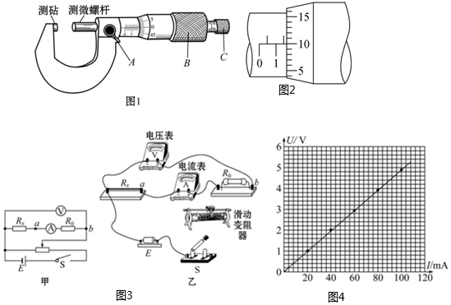

（5）由此，可求得电阻丝的RX＝　23.5　Ω（保留一位小数）。根据电阻定律可得到电阻丝的电阻率。

【分析】（1）根据螺旋测微器结构明确进行微调的部位；

（2）为减小实验误差要进行多次测量求平均值，根据题意分析答题；

（3）根据图示电路图连接实物电路图；

（4）根据表中实验数据在坐标系内描出对应点，然后根据描出的点作出图象；

（5）根据电路图与图示图象应用串联电路特点与欧姆定律可以求出电阻丝阻值。

【解答】解：（1）在测量时，为了不损坏被测物体，最后应微调旋钮C，直到听见“喀喀”的响声；

（2）为了减小测量误差，应选用电阻丝不同位置进行多次测量，再取平均值；电阻丝直径为1.5mm+10×0.001mm＝1.600mm

（3）实物图如图1

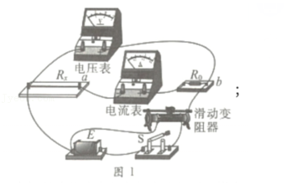

4）将表格中各组数据在坐标系上描出，再连成一条直线，如图2

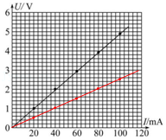

图2

（5）当电压表按甲图连接，电压表测量Rx、R0与电流表的电压之和，当电压表接在ab之间时，测R0和电流表的电压之和，由（4）中图知：

菁优网-jyeoo

菁优网-jyeoo

所以Rx＝49Ω﹣25.5Ω＝23.5Ω

故答案为：（1）C；（2）不同，1.600；（3）如图1；（4）如图2；（5）23.5

【点评】要掌握常用器材的使用方法、注意事项与读数方法；为减小实验误差要进行多次测量求平均值；应用图象法处理实验数据是常用的实验数据处理方法，要掌握描点法作图的方法。

2．（三元区校级模拟）利用如图甲所示的电路测量某种电阻丝材料的电阻率，所用电阻丝的电阻约为20Ω。带有刻度尺的木板上有a和b两个接线柱，把电阻丝拉直后固定在接线柱a和b上、在电阻丝上夹上一个带有接线柱c的小金属夹，沿电阻丝移动金属夹，可改变其与电阻丝接触点P的位置，从而改变接入电路中电阻丝的长度。可供选择的器材还有：

电池组E（电动势为3.0V，内阻约1Ω）：电流表A1（量程0～100mA，内阻约5Ω）：

电流表A2（量程0～6A，内阻约0.2Ω）；电阻箱R（0～999.9Ω）；开关、导线若干。

实验操作步骤如下：

A.用螺旋测微器在电阻丝上三个不同的位置分别测量电阻丝的直径；

B．将选用的实验器材，按照图甲连接实验电路；

C．调节电阻箱使其接入电路中的电阻值较大；

D．将金属夹夹在电阻丝上某位置，闭合开关，调整电阻箱的阻值，使电流表满偏，然后断开开关。记录电阻箱的电阻值R和接入电路的电阻丝长度L；

E．改变金属夹与电阻丝接触点的位置，闭合开关，调整电阻箱的阻值，使电流表再次满偏。重复多次，记录每一次电阻箱的电阻值R和接入电路的电阻丝长度L；

F.断开开关，整理好器材。

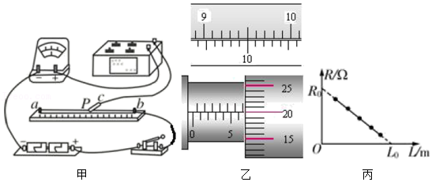

（1）某次测量电阻丝长度L（游标卡尺为20分度）和直径d时，如图乙所示，则L＝　85.50　mm，d＝　6.700　mm；

（2）实验中电流表应选择 　A1　（填“A1”或“A2”）；

（3）用记录的多组电阻箱的阻值R和对应的接入电路中电阻丝长度L的数据，绘出了如图丙所示的R﹣L关系图线，图线在R轴的截距为R0，在L轴的截距为L0，再结合测出的电阻丝直径d，写出电阻丝的电阻率表达式ρ＝　菁优网-jyeoo　（用给定的物理量符号和已知常数表示）。

（4）本实验中，电流表的内阻对电阻率的测量结果 　无　影响（填“有”或“无”）。

【分析】①螺旋测微器固定刻度与可动刻度示数之和是螺旋测微器的示数。

②根据电路最大电流选择电流表。

③由实验步骤可知，电源电动势不变，电路电流始终等于电流表的满偏电流，电路电流不变，由此可知，电路总电阻不变，由图象及串联电路特点可以求出电路总电阻，由电阻定律及实验数据可以求出电阻率的表达式。

④应用图象法求电阻率，电流表内阻对实验结果没有影响。

【解答】解：（1）游标卡尺为20分度，则游标尺的分度值为0.05mm，游标卡尺上标10的刻度与主尺上95mm对齐，由于游标卡尺为20分度，则游标卡尺上标0和标10的间的距离为9.50mm，故电阻丝长度L＝95mm﹣9.50mm＝85.50mm；

螺旋测微器的固定刻度读数为6.5mm，可动刻度读数为0.200mm电阻丝的直径d＝6.5mm+0.01mmx20.0＝6.700mm

标卡尺的最小分度为

（2）电路中的最大电流约为Im＝菁优网-jyeoo＝菁优网-jyeooA≈0.14A，到0.6A的四分之一。如果使用电流表A2实验误差较大，因此实验中电流表应选择A1；

（3）由闭合电路欧姆定律：菁优网-jyeoo，由电阻定律：Rx＝菁优网-jyeoo，联立知，R＝菁优网-jyeoo，可见R﹣L图像的斜率的绝对值为菁优网-jyeoo，由题知，菁优网-jyeoo

解得电阻率菁优网-jyeoo

（4）根据（3）分析可知，将电流表内阻看为电源内阻的一部分，图像的斜率不变，即对电阻率的测量无影响

故答案为：（1）85.50，6.700；（2）.A1；（3）.菁优网-jyeoo（4）.无

【点评】本题考查了螺旋测微器读数、实验器材的选择、求电阻率表达式、实验误差分析；螺旋测微器固定刻度与可动刻度示数之和是螺旋测微器示数，螺旋测微器需要估读。

3．（和平区校级模拟）某校A、B两个兴趣小组想探究盐水的电阻率，首先测量圆柱形空笔芯的内径d，然后空笔芯装入配置好的盐水，并把它用两导电活塞（活塞电阻可忽略）塞好，有一端活塞可以自由移动，当活塞移动改变管内盐水柱长度时，可用针管注射器配合增减笔芯内盐水，保证管内没有气泡。

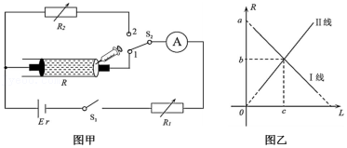

（1）A、B两个兴趣小组分别利用实验电路图甲进行实验

①A组方案主要步骤如下：

a.闭合开关S1，单刀双掷开关S2扳到“1”位置，调节电阻箱R1，使电流表为某一适当的读数I，测量并记下空笔芯里盐水的长度L1；

b.保持R1不变，开关S2扳到“2”位置，调节R2使得电流计读数为I时，R2的读数即为长度为L1的盐水的阻值；

c.改变笔芯管内盐水柱长度，重复实验步骤a、b，记录每一次盐水柱长度L和电阻箱R2阻值R，画出的R−L图线如图乙所示的 　Ⅱ线　（填“Ⅰ线”或“Ⅱ线”），根据测得的空笔芯内径d和该图像中标注的有关字母，可得盐水的电阻率的表达式为　菁优网-jyeoo　。

②B组方案主要步骤如下：

a.闭合开关S1，单刀双掷开关S2扳到“1”位置，调节电阻箱R1，使电流表为某一适当的读数I，测量并记下空笔芯里盐水的长度L1和电阻箱的读数R；

b.开关S2始终扳到“1”位置，改变笔芯管内盐水柱长度，调节R1使得电流计读数为I时，记录每一次盐水柱长度L和电阻箱R1阻值R，画出的R−L图线如图乙另一条直线；

c.该小组根据测得的空笔芯内径d和该图像中标注的有关字母，可得盐水的电阻率表达式为 　菁优网-jyeoo　。

（2）因为本实验电流表不是理想电流表，对A、B两组方案电阻率的测量结果 　D　。

A．仅A组有影响

B．仅B组有影响

C．两组均有影响

D．两组均无影响

【分析】(1)根据实验目的与所给实验器材分析答题；

(2)根据题意求出盐水柱的电阻，应用电阻定律求出电阻率的表达式，然后根据图示图象分析答题；

(3)根据电阻率的表达式分析实验误差。

【解答】解：（1）由电阻定律得：

R＝菁优网-jyeoo＝菁优网-jyeoo＝菁优网-jyeoo

可知ρ﹣L图线如图乙所示的Ⅱ线；

根据图线斜率k＝菁优网-jyeoo解得：

菁优网-jyeoo

(2)B方案电路总电阻不变

R总＝r+RA+R+R盐水＝r+RA+R+菁优网-jyeoo

整理得：R＝R总﹣r﹣RA﹣菁优网-jyeoo

图像斜率k＝菁优网-jyeoo

解得：菁优网-jyeoo

由两组实验求得电阻率看出电流表对实验测量均无影响

答案：（1）①Ⅱ线；菁优网-jyeoo②菁优网-jyeoo（2）D

【点评】分析清楚电路结构，理解实验原理是解题的前提与关键，应用电阻定律求出图象的函数表达式，根据图示图象可以求出电阻率的表达式。

4．（綦江区校级模拟）某物理实验兴趣小组探究测定某品牌矿泉水的电阻率，用一两端开口的玻璃管通过密封塞封住一定量的矿泉水。

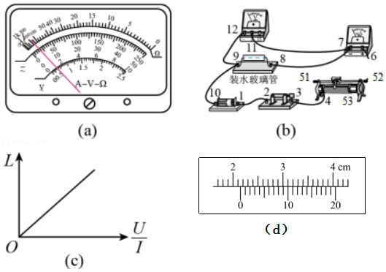

（1）某同学用游标卡尺去测玻璃管的内径，测出的读数如图（d），则玻璃管的内径d为 　2.150　cm；

（2）该同学用多用电表的电阻挡粗略测量玻璃管中矿泉水的电阻，选择开关置于“×10”挡，发现指针如图（a）所示，则该同学接着需要做的实验步骤是：①换选 　×100　（填“×1”或“×100”或“×1k”）挡；②　欧姆调零　；

（3）该组同学按图（b）连好电路后，滑动变阻器到电流表位置6的连线未画出，调节滑动变阻器的滑片，从最右端向左端移动的整个过程中，发现电压表电流表均有示数，但都没有变化，可能的原因是 　AD　。

（4）该组同学在改进实验后，测出玻璃管中有水柱的长度为L，电压表示数为U，电流表示数为I，改变玻璃管中的水量来改变水柱的长度，测出多组数据，并描绘出相应的图像如图（c）所示，若图线的斜率为k，则矿泉水的电阻率ρ＝　菁优网-jyeoo　（用题中字母表示）。

【分析】（1）解决本题的关键掌握游标卡尺读数的方法，主尺读数加上游标读数，不需估读；

（2）图（a）欧姆表的指针偏转不大，读数太大误差较大，则需要换选稍大一点的倍率的档位来测量；欧姆表换档后，需要重新进行欧姆调零；

（3）电路故障分析，可结合题目中电路图以及“调节滑动变阻器的滑片的整个过程中，发现电压表电流表均有示数，但都没有变化”进行分析；

（4）根据部分电路欧姆定律、电阻定律结合图线横纵轴进行推导即可求出电阻率表达式。

【解答】解：（1）游标卡尺读数为：主尺读数+游标尺的格数×分度值＝21mm+10×0.05mm＝21.50mm＝2.150cm。

（2）欧姆表的指针偏转不大，读数太大误差较大，则需要换选稍大一点的倍率的档位来测量，即选“×100”倍率。

欧姆表换档后，需要重新进行欧姆调零。

（3）若滑动变阻器阻值太小，通过调节电路中的电流的改变也比较小，则电压表的示数几乎不变；

若电路中7、8之间断路，电压表串联在电路中，电压表测量的是电源的电动势，电压表的示数也几乎不会改变；

故可能的原因滑动变阻器阻值太小或电路中7、8之间断路。

（4）由部分电路欧姆定律有菁优网-jyeoo＝ρ菁优网-jyeoo

整理得L＝菁优网-jyeoo•菁优网-jyeoo，

由图像可得k＝菁优网-jyeoo，

因此矿泉水的电阻率为ρ＝菁优网-jyeoo.

故答案为（1）2.150；（2）×100；（3）AD；（4）菁优网-jyeoo。

【点评】本题考查测定金属电阻率的实验，要求学生掌握实验原理及步骤，并能对实验数据进行处理，对学生实验能力以及公式掌握情况有一定要求。

5．（市中区校级模拟）某实验小组要测量一段长度l＝50.00cm圆柱形合金材料的电阻率ρ，合金材料的电阻约为12Ω，步骤如下：

（1）用螺旋测微器测量其直径如图甲所示，可知其直径为　1.840　mm；

（2）实验室有以下器材：

A.电流表A1（量程为0~50mA，内阻r1＝80.0Ω）

B.电流表A2（量程为0~300mA，内阻r2约为60.0Ω）

C.滑动变阻器R1（最大值为100Ω）

D.滑动变阻器R2（最大值为20Ω）

E.电动势为20V的电源，内阻不计

F.开关S，导线若干

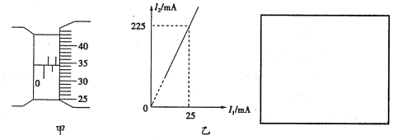

请设计实验，要求实验时在尽可能大的范围内测得多组数据，在实线框中画出实验电路图，并标明所用器材的符号，合金材料的电阻用Rx表示；

（3）根据电路图连接实物，闭合开关，调节滑动变阻器，记录两个电流表A1和A2的示数分别为I1和I2，以I1为横坐标、I2为纵坐标做出I2﹣I1图像，如图乙所示，由图像计算可知该合金材料的电阻Rx＝　10　Ω。

（4）测得该合金材料的电阻率为ρ＝　5.3×10﹣5　Ω•m（以上计算结果均保留两位有效数字，取π＝3.14）

【分析】（1）螺旋测微器的读数方法是固定刻度读数加上可动刻度读数，在读可动刻度读数时需估读；

（2）由于电流表A1的内阻已知，且阻值较大，故可用电流表A1，根据待测电阻阻值确定滑动变阻器的接法，结合与电表内阻的关系确定电流表采用内接法还是外接法，从而确定实验电路；

（3）观察图乙的横纵轴，根据串并联电路的特点找出横纵轴物理量的定量关系，从而确定斜率的意义，代入数据求解电阻阻值；

（4）根据电阻定律Rx＝ρ菁优网-jyeoo，结合已知量即可求解电阻率

【解答】解：（1）螺旋测微器的读数为1.5mm+34.0×0.01mm＝1.840mm；

（2）合金材料的电阻大约为12Ω，由于要求实验时在尽可能大的范围内测得多组数据，故滑动变阻器应采用分压式接法，则选择最大阻值较小的R2，由于电流表A1的内阻已知，且阻值较大，故可用电流表A1来测算合金材料两端的电压，电路图如图所示

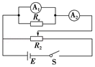

（3）根据串并联电路的特点有I2＝I1+菁优网-jyeoo；可得I2＝(菁优网-jyeoo)I1；

可知，I2﹣I1图线的斜率k＝菁优网-jyeoo+1＝菁优网-jyeoo，解得Rx＝10Ω；

（4）根据电阻定律Rx＝ρ菁优网-jyeoo；

可得该合金材料的电阻率为ρ＝菁优网-jyeoo＝菁优网-jyeoo，代入数据得ρ＝5.3×10﹣5Ω•m。

故答案为：（1）1.840 （2）.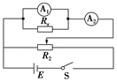 （3）10 （4）5.3×10﹣5

【点评】本题考查测金属电阻率实验，要求学生掌握螺旋测微器的读数规则，能根据实验原理选择仪器以及设计电路，并能进行数据处理，对学生实验能力有一定要求。

6．（湖南模拟）某兴趣小组测定某种新型导电物质的电阻率，如图所示。

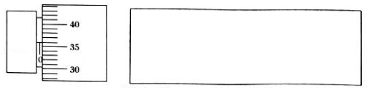

（1）他们先用螺旋测微器测出样品直径为d，d＝　0.360　mm。

（2）然后用伏安法测这个样品的电阻，在样品两端引出两个接线柱，先用欧姆表粗测其电阻约为200Ω.再将其接入测量电路.在实验室里他们找到了以下实验器材：

A.电源E（电动势为4V，内阻约为0.5Ω）

B.电压表V（量程为15V，内阻RV约为5000Ω）

C.电流表A1（量程为300mA，内阻r1约为2Ω）

D.电流表A2（量程为250mA，内阻r2＝2Ω）

E.滑动变阻器R1（总阻值为50Ω，额定电流2A）

F.滑动变阻器R2（总阻值为1000Ω，额定电流1A）

G.定值电阻R0＝10Ω

H.开关和导线若干

①要更好地调节和尽可能精确地测定其电阻，则以上不必要的器材有　BF　（填器材前面的序号）。

②在方框内画出实验电路图。

③测出的电阻为R，则其电阻为R＝　菁优网-jyeoo　（用所选用的器材的符号如U、I1、I2、RV、r1、r2表示）。

【分析】（1）螺旋测微器固定刻度与可动刻度示数之和是螺旋测微器的示数；

（2）①根据实验原理和器材的特点选择不必要的器材。②先将内阻已知的A2改装成电压表，采用内接法，滑动变阻采用分压接法，从而画出电路图。③根据欧姆定律和串并联电路的特点求解待测电阻。

【解答】解：（1）螺旋测微器的精度为0.01mm，固定刻度与可动刻度示数之和是螺旋测微器的示数，所以d＝0mm+36.0×0.01mm＝0.360mm；

（2）①由于电源电压为4V，而电压表的量程为15V太大了，不利于读数，故电压表不需要；滑动变阻器R2（总阻值为1000Ω）阻值偏大，不利于调节，产生误差较大，故不需要，所以不需要的器材为B、F；

②将电流表A2与定值电阻R0串联改装成电压表，由于改装的电压表分流可以读取，所以电流表A1外接就能得到待测电阻的真实电流值，从而消除了测量电流和电压的系统误差。最大阻值较小的滑动变阻器若采用限流接法，则待测电阻上的调压范围很小，所以为方便调节滑动变阻器采用分压式接法，如图所示；③若测出的电阻为R，可以得到：R＝菁优网-jyeoo

故答案为：（1）0.360；（2）①BF； ②见解析图 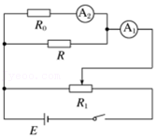；③菁优网-jyeoo



【点评】本题考查了螺旋测微器的读数、电压表的改装原理求内阻，求串联的分压电阻等知识点；伏安法测电阻关键点安培表的内外接法，滑动变阻器的分压式等内容。

7．（湖南月考）某同学在实验室做“测定电阻丝的电阻率”的实验，除待测电阻丝外，还有如下实验器材：

A．直流电源：电动势约为3V，内阻很小；

B．电流表A1：量程为1mA，内阻rg＝200Ω；

C．电流表A2：量程为3mA，内阻约为100Ω；

D．滑动变阻器：最大阻值为10Ω，允许通过的最大电流为0.5A；

E．电阻箱：0～9999Ω；

F．开关、导线等。

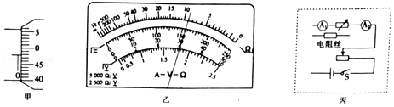

（1）该同学用刻度尺测得电阻丝的接入长度L＝0.800m，用螺旋测微器测量电阻丝直径时的测量结果如图甲所示，则电阻丝的直径为　0.478　mm。

（2）用多用电表“×100”挡粗测电阻丝的电阻时，多用电表的示数如图乙所示，电阻丝的电阻为　900　Ω。

（3）由于没有电压表，该同学将电流表A1改装成了一个3V量程的电压表，应将与电流表A1串联的电阻箱的电阻调为　2800　Ω。为了精确测量电阻丝的电阻，同时减小电表内阻对测量的影响，请在图丙的虚线框中，正确画出测量电路。

（4）若该同学根据测量电路进行实验，得到电流表A1的示数是0.6mA，电流表A2的示数是2.6mA，则这种电阻丝材料的电阻率为　2.0×10﹣4　Ω•m（结果保留两位有效数字）。

【分析】（1）螺旋测微器固定刻度与可动刻度示数之和是螺旋测微器的示数；

（2）欧姆表的读数为指针示数与倍率的乘积；

（3）根据电压表的改装原理求分压电阻阻值；

（4）由电阻定律求出电阻率的表达式然后求出电阻率。

【解答】解：（1）螺旋测微器的精度为0.01mm，其示数为固定刻度与可动刻度示数之和，所以金属丝直径d＝0mm+47.8×0.01mm＝0.478mm；

（2）欧姆表的读数为指针示数与倍率的乘积，所以Rx＝9×100Ω＝900Ω；

（3）改装的电压表的量程为U，则串联的分压电阻R＝菁优网-jyeoo＝菁优网-jyeoo＝2800Ω；由于改装的电压表的内阻可求，则其分流可求，则电流表采用外接法，滑动变阻器的最大阻值较小，采用分压接法，故补充的电路图如图所示；

（4）按电路图实验得到的数据先求金属丝的电阻Rx＝菁优网-jyeoo＝菁优网-jyeoo＝900Ω，再根据电阻定律Rx＝菁优网-jyeoo，所以ρ＝菁优网-jyeoo＝菁优网-jyeoo＝2.0×10﹣4Ω•m。

故答案为：（1）0.479（0.478～0.480正确）；（2）900；（3）2800（2分）如图所示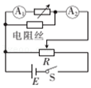；（4）2.0×10﹣4



【点评】高考中考查的电学实验主要以恒定电流这部分的实验为主，一般是以教材原实验为基础进行综合扩展，或让考生设计实验，形成灵活多样，目的是以此种方式综合考查学生的实验探究能力和理解能力。

8．（浙江期中）在某次“金属丝电阻率的测量”实验中。

①取一段新的电阻丝，用毫米刻度尺测得长度l＝43.50cm，把电阻丝紧密绕制，图1所示的是50圈电阻丝的宽度，刻度尺0刻度与电阻丝左端对齐。

②某同学的实物接线如图2所示。若电键闭合前需要将滑动变阻器的滑片调到电阻丝电压为0的位置，此时滑片应靠近　 　（填“a”或者“b”）。

③正确连接电路后，进行实验操作，得到一条实验数据拟合线如图3所示，则该金属丝的电阻为　2.27　Ω，根据实验数据查表1分析，该金属材料可能是　镍铬合金　（填材料名称）。

几种导体材料在20℃时的电阻率

|  |  |  |  |
| --- | --- | --- | --- |
| 材料 | ρ/（Ω•m） | 材料 | ρ/（Ω•m） |
| 银 | 1.6×10﹣8 | 铁 | 1.0×10﹣7 |
| 铜 | 1.7×10﹣8 | 锰铜合金 | 4.4×10﹣7 |
| 铝 | 2.9×10﹣8 | 镍铜合金 | 5.0×10﹣7 |
| 钨 | 5.3×10﹣8 | 镍络合金 | 1.0×10﹣6 |

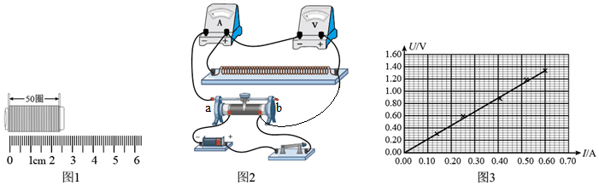

【分析】电阻丝与滑动变阻器的右端并联，据此分析解决第一空；

由U﹣I图像斜率可得金属丝的电阻，由图1可得电阻丝的直径，再利用电阻定理即可求解。

【解答】解：②若电键闭合前需要将滑动变阻器的滑片调到电阻丝电压为0的位置，此时滑片应靠近b，因为电阻丝与滑动变阻器的右端并联。

③如图3，根据电阻丝的U﹣I图像的斜率表示电阻丝的阻值，

该金属丝的电阻：R＝菁优网-jyeoo＝菁优网-jyeooΩ＝2.27Ω；

由图1可得电阻丝的直径d为：d＝菁优网-jyeoo＝菁优网-jyeoo＝4.8×10﹣4m，

根据电阻定律：R＝ρ菁优网-jyeoo，

得：ρ＝菁优网-jyeoo＝菁优网-jyeoo＝菁优网-jyeooΩ•m≈1.0×10﹣6Ω•m，

则该金属材料可能是镍铬合金。

故答案为：（1）b，（2）2.27（2.24～2.28），（3）镍铬合金。

【点评】本题考查了“测定金属的电阻率”的实验，应用欧姆定律与电阻定律求出图象的函数表达式可以求出电阻率。

9．（临沂学业考试）某实验小组欲用伏安法测量一合金导线的电阻率，其电阻Rx大约为200Ω，可选用的实验器材如下：

直流电源（电动势4V，内阻不计）

电压表V（量程0～3V，内阻约5kΩ）

电流表A（量程0～3mA，内阻RA＝4Ω）

滑动变阻器R（最大阻值1kΩ）

定值电阻R1（阻值等于1Ω）

定值电阻R2（阻值等于10Ω）

开关

导线若干

（1）用螺旋测微器测量合金导线的直径d，示数如图甲所示，则读数为　0.1690　cm。

（2）测量电路如图乙所示，为了使测量结果更加准确，定值电阻应选择　R1　（填“R1”或“R2”）。

（3）根据电路图连接电路，闭合开关，电压表的示数为U＝2.1V，电流表的示数为I＝2.0mA，则合金导线的电阻为　209.2　Ω。

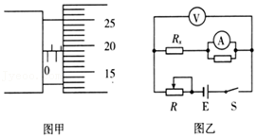

【分析】（1）螺旋测微器的固定刻度与可动刻度示数之和就是螺旋测微器的示数。

（2）由于电流表的量程较小，为了使测量结果更加准确，需要扩大量程，可结合电压表的量程和Rx、电流表、R1、R2的阻值进行估算。

（3）根据欧姆定律即可计算合金导线的电阻。

【解答】解：（1）螺旋测微器的精度为0.01mm，所以图甲的读数为：d＝1.5mm+19.0×0.01mm＝1.690mm＝0.1690cm。

（2）电压表的量程为0～3V，为了保护电压表和减小误差，电路中的最大电流约为Im＝菁优网-jyeoo＝菁优网-jyeoo＝15mA，超过了电流表的最大量程，需要并联一个电阻进行改装。

若选用R1，则电流表与R1并联后可以通过的最大电流为I1＝3mA+菁优网-jyeoo＝15mA，

若选用R2，则电流表与R2并联后可以通过的最大电流为I2＝3mA+菁优网-jyeoo＝4.2mA，

故定值电阻应选择R1。

（3）电流表示数为I＝2.0mA，则通过合金导线的电流为I′＝2.0mA+菁优网-jyeoo＝10mA，

则合金导线的电阻为R＝菁优网-jyeoo＝菁优网-jyeoo＝209.2Ω。

故答案为：（1）0.1690；（2）R1；（3）209.2。

【点评】本题考查了螺旋测微器的读数、电路器材的选择、电阻的计算，掌握实验原理和分析电路图是解题关键。

10．（东莞市模拟）某同学要测量一段长为L＝1m的圆柱形金属丝的电阻率。

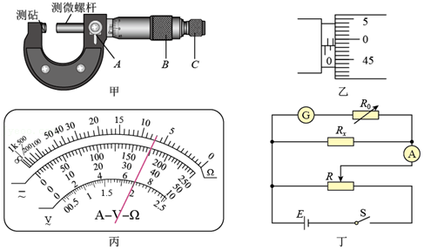

（1）先用图甲所示螺旋测微器测量金属丝的直径，测量时，先将金属丝轻轻地夹在测砧与测微螺杆之间，再旋动　C　（填“A”“B”或“C”），直到听见“喀喀”的声音，以保证压力适当，同时防止螺旋测微器的损坏。测量的结果如图乙所示，则金属丝的直径d＝　1.983　mm。

（2）该同学先用欧姆表粗测金属丝的电阻，将选择开关调节到“×1Ω”，调节好欧姆表，测得金属丝的电阻示数如图丙所示，则金属丝的电阻为Rx＝　7　Ω。

（3）为了精确测量金属丝的电阻值，该同学根据实验室提供的器材，设计了如图丁所示的电路，电路中将内阻为Rg＝120Ω、满偏电流为Ig＝3mA的电流表G与电阻箱串联，改装成电压表使用，最大测量电压为3V，则电阻箱的阻值应调为R0＝　880　Ω。

（4）调节滑动变阻器，测得多组电流表G和电流表A的示数I1、I2，作出I1﹣I2图像（I1，I2的单位均为安培），测得图像的斜率为0.0062，则被测电阻的阻值Rx＝　6.2　Ω；由此测得金属丝的电阻率ρ＝　1.91×10﹣5　Ω•m（结果保留三位有效数字）。

【分析】（1）根据螺旋测微器的使用方法与注意事项分析 答题；螺旋测微器固定刻度与可动刻度示数之 和是螺旋测微器的示数。

（2）欧姆表指针示数与挡位的乘积是欧姆表示数。

（3）电流计改装成电压表需要串联分压电阻，应用串联电路特点与欧姆定律可以求出串联电阻阻值；

（4）根据实验电路图应用并联电路特点与欧姆定律求出图象的函数表达式，然后求出被测电阻的阻值；根据电阻定律求出金属丝的电阻率。

【解答】解：（1）为保护螺旋测微器，将电阻丝轻轻地夹在测砧与测微螺杆之间，再旋动微调旋钮C，直到听见“喀喀”的声音，以保证压力适当，同时防止螺旋测微器的损坏，由图示螺旋测微器可知，其示数为1.5mm+48.3×0.01mm＝1.983mm

（2）欧姆表的示数为Rx＝7×1Ω＝7Ω

（3）把电流表G与电阻箱串联改装成电压表使用，最大测量电压为3V，则电阻箱的阻值应调为菁优网-jyeoo

（4）根据I1（Rg+R0）＝I2Rx

得菁优网-jyeoo

则菁优网-jyeoo

解得Rx＝6.2Ω

由菁优网-jyeoo

得菁优网-jyeoo

故答案为：（1）C （2）1.983（1.980﹣1.986均可） （3）7 （4）880 （5）6.2 （6）1.91×10﹣5

【点评】本题考查了测金属丝的电阻率实验，要掌握常用器材的使用方法与读数方法；应用并联电路特点与欧姆定律、电阻定律可以解题。